# Engenharia de Software - Grupo 2

Protótipo

Bruno Alvarenga Colturato 11200251

João Gabriel Zanão Costa 11234266

Marcos Vinicius Firmino Pietrucci 10770072

Murilo Mussatto 11234245

# Prototipação da aplicação

O protótipo da nossa aplicação com as principais telas pode ser visto na figura abaixo. A tela (1) representa a tela inicial do aplicativo. Nela o usuário pode entrar com sua conta Google ou com seu email. Caso não tenha se cadastrado pelo email, pode selecionar a opção “Criar conta” para ser redirecionado para a tela (2). Na tela (2) o usuário deve inserir seu nome, email, senha e tipo de usuário (passageiro ou familiar de idoso). Ao completar o cadastro e clicar em cadastrar-se, o usuário é redirecionado para a tela (1), onde poderá entrar no aplicativo com sua nova conta. Ao selecionar “Entrar com email”, o idoso será redirecionado para a tela (3) de login, onde deverá inserir seu email e senha para entrar no sistema. Ao selecionar o botão “Entrar”, será direcionado para a tela (6), que é a tela inicial padrão do usuário do tipo idoso/passageiro. Nessa tela há 3 opções para o idoso escolher o local para onde deseja ir: “Para onde vamos?”, “Serviços” e “Favoritos”. Ao selecionar “Para onde vamos?”, o usuário é direcionado para a tela (5), onde poderá escolher o local de partida e de chegada da sua viagem informando esses endereços. Ao selecionar “Serviços”, o local de partida da viagem será o local atual do usuário e o local de chegada pode ser selecionado por tipo de estabelecimento (farmácia, supermercado, hospital, clínica médica, entre outros). Com base no tipo de estabelecimento, o sistema deve recomendar opções de viagem com base na distância entre o local atual e o possível destino. Ao selecionar a opção “Favoritos”, o usuário poderá adicionar ou selecionar locais que normalmente frequenta de forma mais rápida, sendo o local de partida o local atual do dispositivo. Em todas essas 3 opções, após selecionar o local de partida e chegada, o usuário deverá clicar no botão “Continuar”, por meio do qual será direcionado para a tela (8), em que o local de partida e destino podem ser confirmados (e se necessário modificados), a forma de pagamento pode ser selecionada e o usuário poderá confirmar ou cancelar a viagem. Ao selecionar a opção “Ir”, o idoso é direcionado para a tela (7), onde verá a localização do acompanhante, de forma que possa acompanhar a rota da viagem e, caso seja necessário, poderá solicitar ajuda policial por meio do botão “SOS” se o acompanhante pareça bêbado ou venha a roubar alguma posse do idoso.

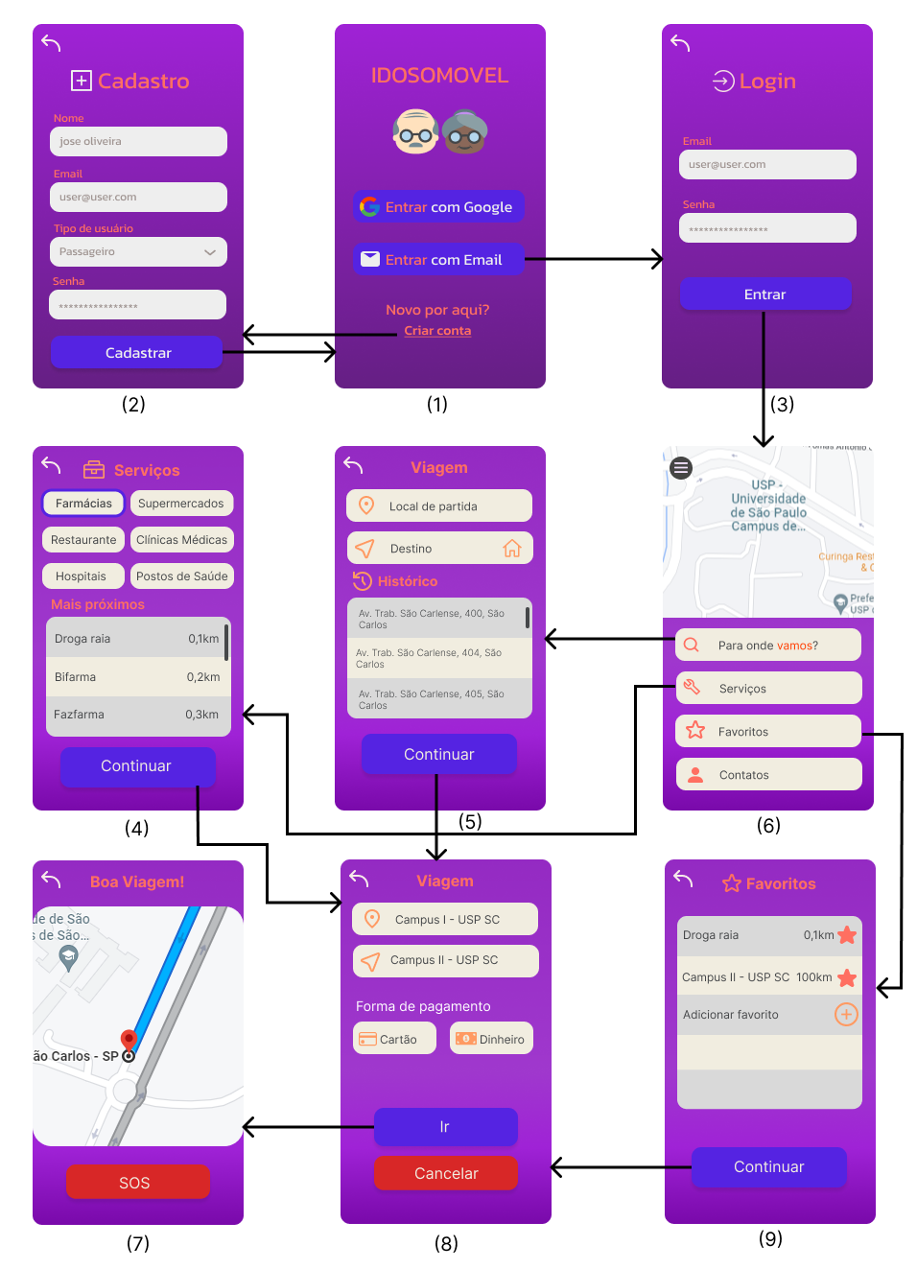

Para editar: [Figma](https://www.figma.com/file/Cd0fk9Bw3PzHNV1pqW7veM/Eng-Soft?node-id=7%3A93)